**系 列 推 荐**

**《童话王国历险记》（1-6）**

***The Land of Stories Series***

**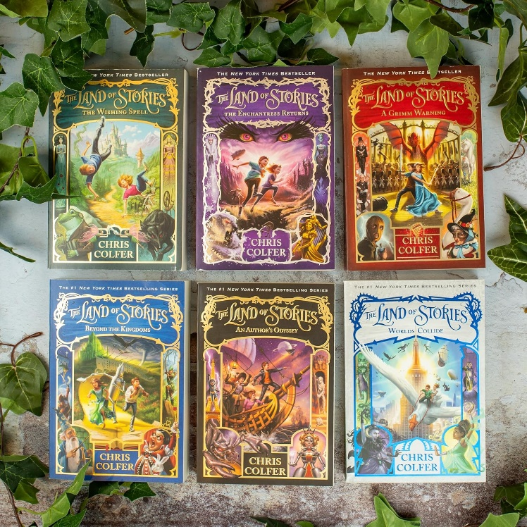**

**亚马逊累计4万6千次评分，得分4.8/5分**

**Goodreads累计40万次评分，超过2万5千条评论**

**纽约时报#1畅销书**

**Barnes & Noble年度最佳童书**

**Goodreads选择奖提名**

**亚马逊教师推荐入选图书**

**版权已授：巴西 (Saraiva), 爱沙尼亚 (Varrak), 法国(Michel Lafon),希腊 (Metaixmio), 荷兰 (Pimento), 以色列 (Aryeh Nir), 泰国 (Nokhook),意大利 (Rizzoli), 英国 (Little,Brown)**

**作者简介：**

**克里斯·柯尔弗(Chris Colfer)**，美国著名演员，编剧，作家，歌手。凭借当红美剧《欢乐合唱团》（*Glee*）中饰演Kurt Hummel成名。他因此剧曾荣获“金球奖最佳表演奖”，并两次获得“艾美奖”提名。2011年，Colfer还入选了美国《时代杂志》（Time magazine）“100位世界最有影响力人物”之一。柯尔弗出生于加利福尼亚，祖籍爱尔兰。中学时代，他就曾赢得众多演讲比赛和辩论赛，并担任过“作家俱乐部”主席，也做过文学校刊的编辑。此次，他将出版第一本儿童故事书《童话王国历险记》（*The Land of Stories*）。柯尔弗曾在采访中说，“十岁的时候，我就曾发誓，如果将来有机会写作这样一本书，我会毫不犹豫地迎难而上。……这本书是我所有想象力的结晶，能和孩子们分享这个故事，让我觉得既兴奋又紧张。”除此之外，柯尔弗还创作了剧本《电击》（*Struck By Lightning*），并担当独立制片人，很快会把这部作品推上大荧幕。另外，他近期刚刚为迪斯尼的《多余的小女巫》试镜。<https://thelandofstories.com/>

**布兰登·多尔曼（Brandon Dorman）**在华盛顿州塔科马附近长大，也是四个男孩、一个女孩的爸爸。在他小学四年级的时候，曾在万圣节帮助邻居画窗户，从此走上了艺术生涯。他本科毕业于杨百翰大学爱达荷分校纯艺与插画专业。他最著名的作品是为《鸡皮疙瘩》《魔灵禁地》《童话王国历险记》等畅销系列绘制封面。他是一位出色的视觉故事讲述者。<https://www.brandondorman.com/>

**媒体评价：**

“克里斯·柯尔弗是位出类拔萃的作者，他的作品中包含了孩子们钟爱的各种元素----回味深长的故事角色，怦然心动的冒险经历，充满魔力的童话背景，还有令人纠结又魅力无穷的故事情节。”

---- Megan Tingley出版社

“堪称神奇的处女作！”

----《家庭圈》

“令人着迷。”

----《时尚手册》

“在《童话王国历险记》中，克里斯·柯尔弗展示了他在构思神奇幻想象的情节和多维刻画人物的天赋”

----《洛杉矶时报》

“在克里斯·柯尔弗的神奇的王国里，有太多迪士尼乐园都没有的神奇事物！”

----《今日美国》

“以其真诚和顽皮的姿态，它将大受欢迎！”

----《纽约时报图书评论》

“很难不喜欢一本献给欢乐合唱团明星的祖母的书，柯尔弗跳出了那些华丽的台词，用俏皮的结尾把多条情节联系起来，同时为下一步的童话冒险留下了空间。”

----《出版人周刊》

“我非常喜欢《童话王国历险记》系列的第二部作品，它的描写一如既往地细腻、节奏一如既往地明快、娱乐性一如既往地强”

----《卫报》

**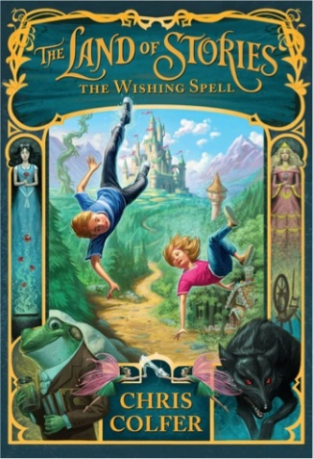中文书名：《许愿魔咒》（第一册）**

**英文书名：*The Wishing Spell***

**作 者：****Chris Colfer**

**出 版 社：Little Brown**

**代理公司：ANA**

**页 数：448页**

**出版时间：2012年7月**

**代理地区：中国大陆、台湾**

**审读资料：电子稿**

**类 型：儿童文学**

**C:\Users\admin\Documents\WeChat Files\wxid_60hcikxi86wp22\FileStorage\Temp\1725431662950.png**

**内容简介：**

**与《奥兹国历险记》相媲美的冒险故事**

**各种经典童话大穿越！挖掘童话人物背后不为人知的秘密！**

每个童话都有一样的结尾：从此他们过上了幸福生活。可是，这个完满结局，往往又是一个全新开始。白雪公主成为女王后，邪恶的皇后被囚禁在监狱中。曾经兴风作浪的魔镜即将被销毁，但它和邪恶皇后之间似乎有些不为人知的过往。白雪公主并没有因为胜利而感到快乐，在她心中，有个疑惑一直挥之不去，而能够解开她心结的人，就是曾多次毒害她的后母。

艾里克斯·贝利（Alex Bailey）和柯尼·贝利（Conner Bailey）是一对亲兄妹。自从父亲车祸去世之后，母亲就卖掉了家里的小书店和大房子，带着他们搬到一处小屋租住。为了负担家里开销，母亲找了份护士工作，但是需要经常加班，就连兄妹俩12岁生日那天，她都不得不接受临时的加班安排，不能陪在兄妹俩身边。

妹妹艾里克斯是个品学兼优的学生，她喜欢阅读童话，经常会从不同的角度分析童话故事里的寓意，但是因为积极上进，她也常常受到同学们取笑和排挤，在学校不太合群也没什么朋友；而哥哥柯尼恰恰相反，在彼得老师（Ms. Peter）眼中，柯尼就是个瞌睡虫，上课不用功，成绩一塌糊涂，但他诙谐幽默，朋友很多。

十二岁生日那天，兄妹俩沮丧地回到家，却惊喜发现，祖母千里迢迢专程赶来为他俩做好吃的。临别前，祖母给了艾里克斯一本古老的童话书，让她好好珍藏。晚上，艾里克斯抱着这本书就要睡着的时候，忽然听见了奇怪的嗡嗡声，她睁开眼睛，发现翻开的那一张书页正在发光。

柯尼发现妹妹忽然变了，不但变得心不在焉，而且上课也开始打瞌睡了。他穷追不舍，终于发现了这本童话书的秘密。兄妹俩争执中，跌在翻开的书页上，却发现自己穿过了一条光亮的隧道，来到一处密林里。

他俩遇见了一只会说话的青蛙，才知道这里是童话合众国，其中包括北部王国，沉睡国，丽人国，仙女国，小红帽国，精灵帝国，矮人森林，托尔和哥布林领地。青蛙告诉他们，回家的办法只有一个，就是找齐几件魔法物品，施放咒语，就可以许愿。

于是，为了回家，贝利兄妹俩开始了童话王国大冒险，他们遇见了众多从小熟知的童话人物，发现在他们每个人身后，都有一个不为人知的隐秘。最后兄妹俩能够平安回家吗？这次童话王国之旅又为他们带来了怎样的成长经历呢？

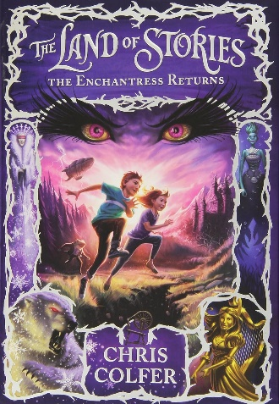**中文书名：《魔女的回归》（第二册）**

**英文书名：*The Enchantress Returns***

**作 者：Chris Colfer**

**出 版 社：Little Brown**

**代理公司：ANA**

**页 数：528页**

**出版时间：2013年8月**

**代理地区：中国大陆、台湾**

**审读资料：电子稿**

**类 型：儿童文学**



**内容简介：**

童话王国不再是艾里克斯和康纳贝利从他们的许愿咒语冒险中记起的那个快乐世界了：诅咒睡美人的邪恶女巫要归来复仇，童话王国之中弥漫着恐怖的气氛。

当女巫的邪恶势力触及到亚历克斯和康纳的世界时，他们的母亲被绑架了！他们必须违抗祖母的命令，找到自己进入童话王国的路去救母亲。

在一个红帽女王的不情愿的帮助下，传奇的逃犯金发姑娘和杰克，还有他们的两栖老朋友弗罗吉的帮助下，亚历克斯和康纳能拯救他们的母亲和童话王国免受有史以来最大的威胁吗？

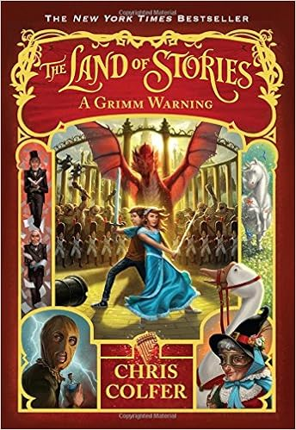**中文书名：《格林兄弟的警告》（第三册）**

**英文书名：*A Grimm Warning***

**作 者：Chris Colfer**

**出 版 社：Little Brown**

**代理公司：ANA**

**页 数：768页**

**出版时间：2014年7月**

**代理地区：中国大陆、台湾**

**审读资料：电子稿**

**类 型：儿童文学**



**内容简介：**

康纳贝利认为他的童话冒险已经结束了，直到他发现了著名的格林兄弟留下的神秘线索。在同学布里和古怪的鹅妈妈的帮助下，康纳开始在欧洲执行任务，他要破解一个有两百年历史的密码。

与此同时，艾里克斯·贝利正在训练想要成为下一个仙女教母……但她许愿的尝试却从来没有按计划成功过。她真的准备好领导仙女会了吗？

当所有的迹象都指向童话王国的灾难时，康纳和艾里克斯必须与他们的朋友和敌人联手拯救这一切。但是却没有什么能让他们为即将到来的战斗做好准备……也没有什么能让他们为永远改变这对双胞胎生命的秘密做好准备。

在畅销书《童话王国》系列的第三本书中，当这对双胞胎把童话世界和现实世界结合在一起的时候，他们将面临重重考验！

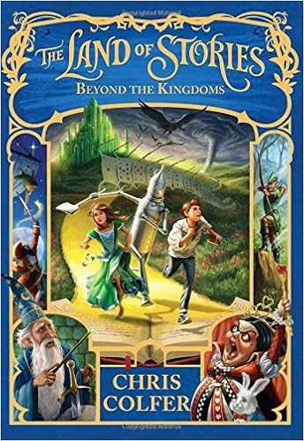**中文书名：《王国之外》（第四册）**

**英文书名：*Beyond The Kingdoms***

**作 者：Chris Colfer**

**出 版 社：Little Brown**

**代理公司：ANA**

**页 数：432页**

**出版时间：2015年7月**

**代理地区：中国大陆、台湾**

**审读资料：电子稿**

**类 型：儿童文学**



**内容简介：**

**童话故事才刚刚开始。**

那个蒙面人在童话王国里逍遥法外，艾里克斯和康纳贝利要阻止他……除了艾里克斯被赶出了仙女会，没有人会相信他们有危险。

在一群衣衫褴褛的金发姑娘、杰克、红帽女王、鹅妈妈和她的雄鹅莱斯特的帮助下，贝利双胞胎发现了这个蒙面人的秘密计划：他拥有一种强大的魔法药剂，能把他碰过的每本书都变成一个入口，他正在招募一支由文学界最伟大的恶棍组成的军队！

于是开始了一场穿越奥兹神奇之地、梦幻岛的神奇世界、仙境的疯狂和这些之外的比赛。艾里克斯和康纳能追上那个蒙面人吗？还是会晚一步到达来不及挽回吗？

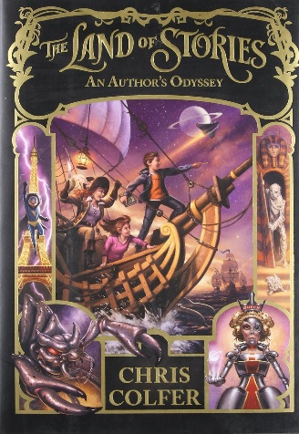**中文书名：《作家的奥德赛之旅》（第五册）**

**英文书名：*An Author's Odyssey***

**作 者：Chris Colfer**

**出 版 社：Little Brown**

**代理公司：ANA**

**页 数：464页**

**出版时间：2016年7月**

**代理地区：中国大陆、台湾**

**审读资料：电子稿**

**类 型：儿童文学**



**内容简介：**

蒙面人在文学大军的帮助下，俘获了童话王国里所有王室成员，包括西方邪恶的女巫、红桃皇后和胡克上尉。随着他的阴险计划终于启动，他渴望摧毁这个家族，取代他的国王地位。

艾里克斯和康纳知道他们无法与蒙面人的恶棍军团抗衡，但他们意识到他们可能拥有最伟大的武器：他们自己的想象力！于是，这对双胞胎开始了他们的旅程，他们进入到了康纳自己的故事中，聚集了一群海盗、机器人、超级英雄和木乃伊，来一起共同对抗蒙面人。

与此同时，一个更危险的计划正在酝酿之中——一个可能永远改变童话王国和另一个世界命运的计划。

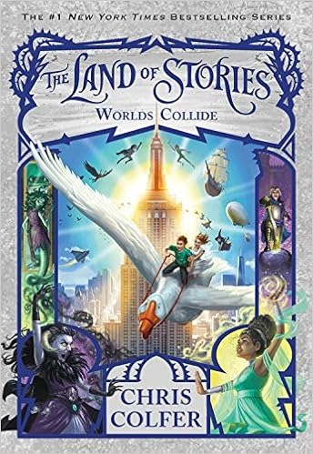**中文书名：《碰撞的世界》（第六册）**

**英文书名：*Worlds Collide***

**作 者：Chris Colfer**

**出 版 社：Little Brown**

**代理公司：ANA**

**页 数：448页**

**出版时间：2017年7月**

**代理地区：中国大陆、台湾**

**审读资料：电子稿**

**类 型：儿童文学**



**内容简介：**

艾里克斯和康纳最害怕的事情还是到来了。故事王国里的童话人物无论是英雄还是恶棍都不再局限于他们的世界！随着西方邪恶女巫莫里娜、红桃皇后、胡克上尉以及其他邪恶的文学军队开始实施邪恶的计划，康纳认为情况真是糟糕透顶了。因为，艾里克斯失踪了！

当大苹果世界中酝酿着一场混乱的时候，康纳和他的朋友们将不得不去打迄今为止最大的一仗。但是没有艾里克斯在身边，康纳不知道他将如何赢得这场战争并且保证他所爱的每一个人的安全。康纳能赶得及找到亚历克斯吗？这对双胞胎能恢复人类世界和童话王国之间的秩序吗？

**感谢您的阅读！**

**请将反馈信息发至：版权负责人**

**Email**：[Rights@nurnberg.com.cn](mailto:Rights@nurnberg.com.cn)

安德鲁·纳伯格联合国际有限公司北京代表处

北京市海淀区中关村大街甲59号中国人民大学文化大厦1705室, 邮编：100872

电话：010-82504106, 传真：010-82504200

公司网址：[http://www.nurnberg.com.cn](http://www.nurnberg.com.cn/)

书目下载：<http://www.nurnberg.com.cn/booklist_zh/list.aspx>

书讯浏览：<http://www.nurnberg.com.cn/book/book.aspx>

视频推荐：<http://www.nurnberg.com.cn/video/video.aspx>

豆瓣小站：<http://site.douban.com/110577/>

新浪微博：[安德鲁纳伯格公司的微博\_微博 (weibo.com)](https://weibo.com/1877653117/profile?topnav=1&wvr=6)

微信订阅号：ANABJ2002

